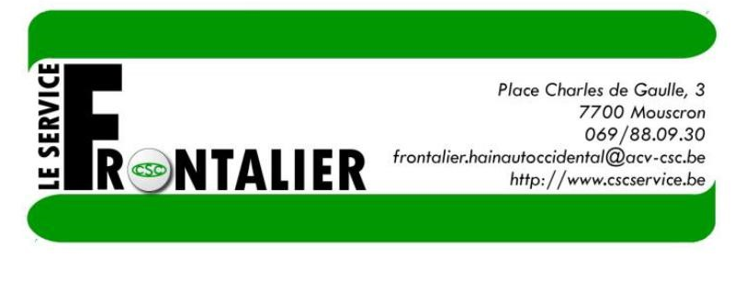
2. JE RÉSIDE EN FRANCE ET JE TRAVAILLE EN BELGIQUE

DANS LE SECTEUR PRIVÉ

LE RÉGIME DE CHÔMAGE AVEC COMPLÉMENT

D’ENTREPRISE (RCC)

QU’EST-CE QUE LE RÉGIME DE CHÔMAGE AVEC COMPLÉMENT D’ENTREPRISE ?

Ce système belge permet à un travailleur âgé, licencié par son employeur avant l’âge légal de la pension, de bénéficier d’une indemnité complémentaire aux allocations de chômage sous certaines conditions d’âge et d’ancienneté.

Vous prestez votre préavis en fonction de votre ancienneté et des conventions collectives sectorielles. Vous percevez des allocations de chômage ainsi qu’un complément d’entreprise.

QUI VA M’INDEMNISER ET DURANT COMBIEN DE TEMPS ?

Allocations de chômage

En tant que résident français, c’est toujours Pôle Emploi qui se chargera du versement de vos allocations de chômage. Le chômage français ne prévoit qu’une indemnisation maximale de 36 mois (contrairement au chômage belge qui prévoit une indemnisation « illimitée », sous certaines conditions).

Pôle Emploi peut cependant maintenir l’indemnisation en chômage au-delà de la période de 3 ans, jusqu’à l’âge de la retraite, sous réserve de plusieurs conditions. Au terme de vos droits à l’assurance chômage en

France, vous pouvez également percevoir une allocation du régime de solidarité ou une aide forfaitaire, via Pôle Emploi et sous conditions.

Complément d’entreprise

Le complément d’entreprise est versé par votre employeur jusqu’au moment où vous atteignez l’âge de la pension en Belgique.

Il doit être au moins égal à la moitié de la différence entre le salaire net de référence et l’allocation de chômage. Le salaire net de référence correspond au salaire mensuel brut du travailleur, plafonné à 3.862,50€ (montant au 1er juin 2016), diminué des cotisations de sécurité sociale et du précompte professionnel calculé selon les règles d’usage.

Toutefois, diverses conventions collectives de travail conclues au niveau du secteur ou de l’entreprise peuvent prévoir des avantages complémentaires.

SI JE BÉNÉFICIE DE CE RÉGIME, À QUEL ÂGE PUIS-JE PRENDRE MA PENSION ?

En Belgique, la pension ne peut être prise qu’à 65 ans jusqu’en 2024. Des pensions anticipées sont possibles, mais le régime de chômage avec complément d’entreprise exclut d’office toute demande de pension anticipée. Cependant, selon le Service Public Fédéral de l’Emploi, les résidents français peuvent bénéficier du régime de chômage avec complément d’entreprise et demander ensuite leur pension anticipée (en satisfaisant aux différentes conditions requises par l’Office National des Pensions).

QUELQUES CONSEILS AVANT DE PRENDRE VOTRE DÉCISION

Vérifiez auprès de Pôle Emploi la durée de votre indemnisation en chômage et les montants octroyés. Consultez la centrale professionnelle CSC de votre secteur, notamment en ce qui concerne le complément d’entreprise.

Contactez l’Office National des Pensions afin de déterminer si une pension anticipée est possible au terme des versements effectués par Pôle Emploi, sans subir une dévalorisation trop importante du montant de votre pension légale. Si vous avez une carrière mixte, contactez également la Caisse d’Assurance de Retraite et de Santé Au Travail en France.

Juin 2017 |  |  |  | 2.1

